北京创业孵育协会

科技企业孵化器在孵（毕业）企业火炬统计数据系统操作指南

北京创业孵育协会
2021年1月

科技企业孵化器在孵（毕业）企业

火炬统计系统操作指南

注册、实名认证、登录
第一步，输入https://tj.chinatorch.org.cn，进入火炬统计平台。
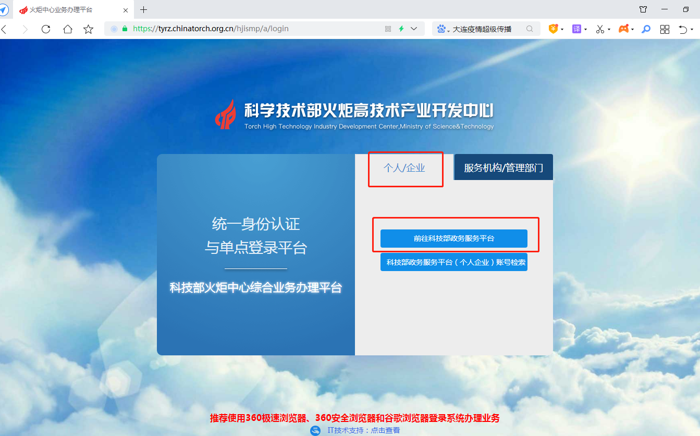
第二步，点击“个人/企业”按钮，点击“前往科技部政务服务平台”。
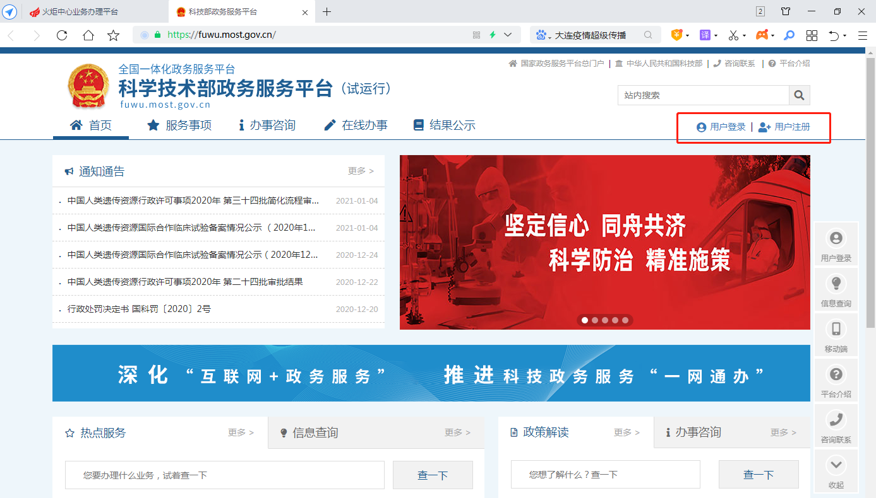
第三步，注册。点击右上角“用户注册”按钮，点击“单位用户（法人）注册”，填写账号以及用户信息进行注册。（如已注册并完成实名认证，可直接点击“用户登录”按钮登录）
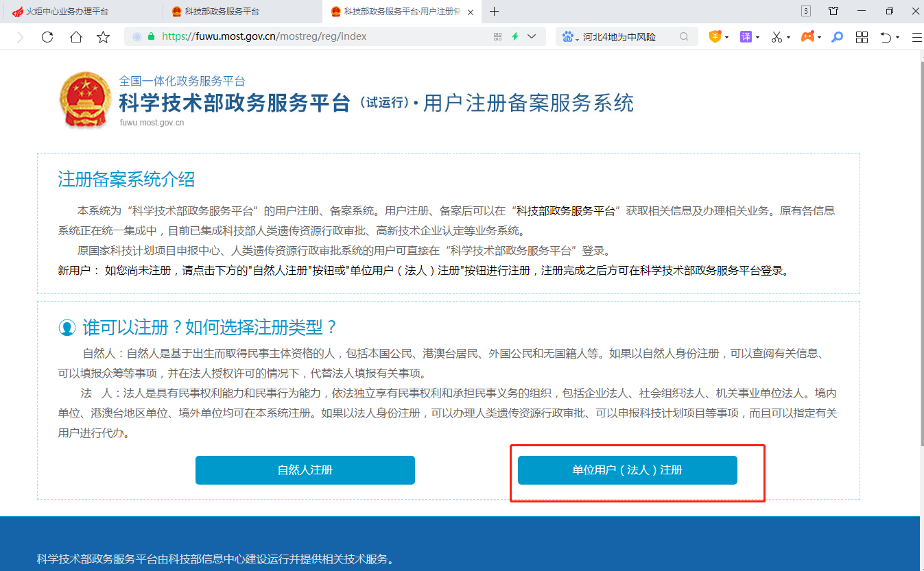
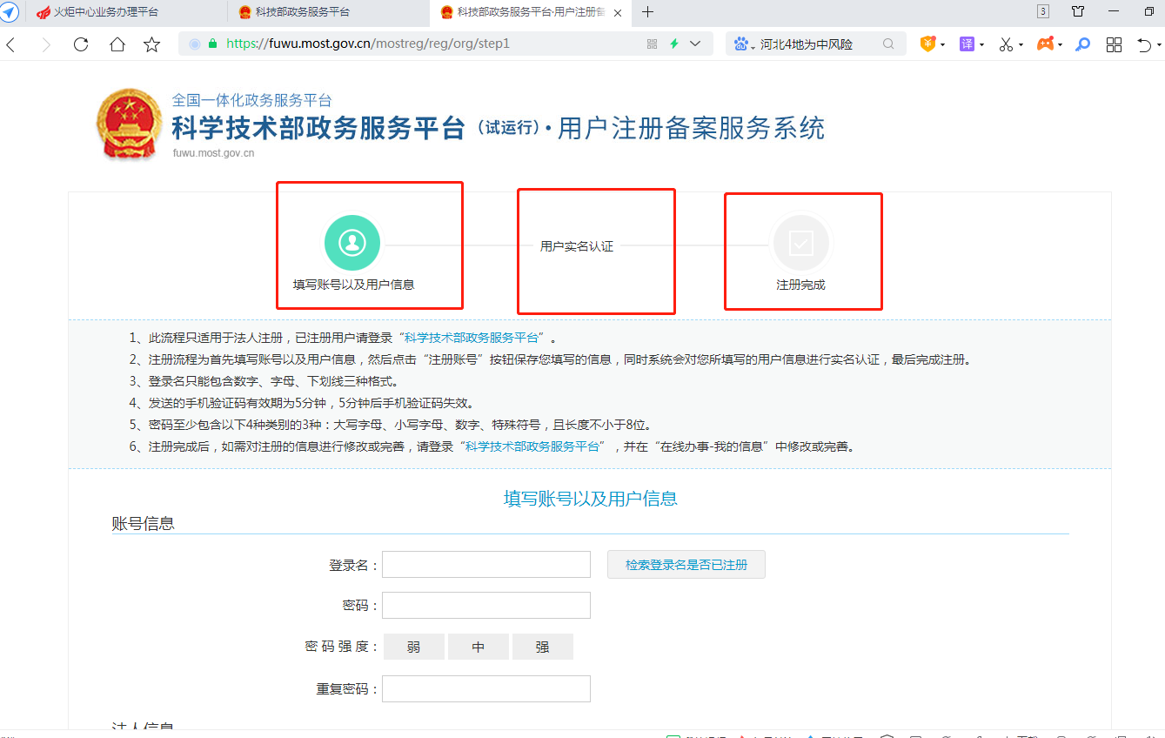

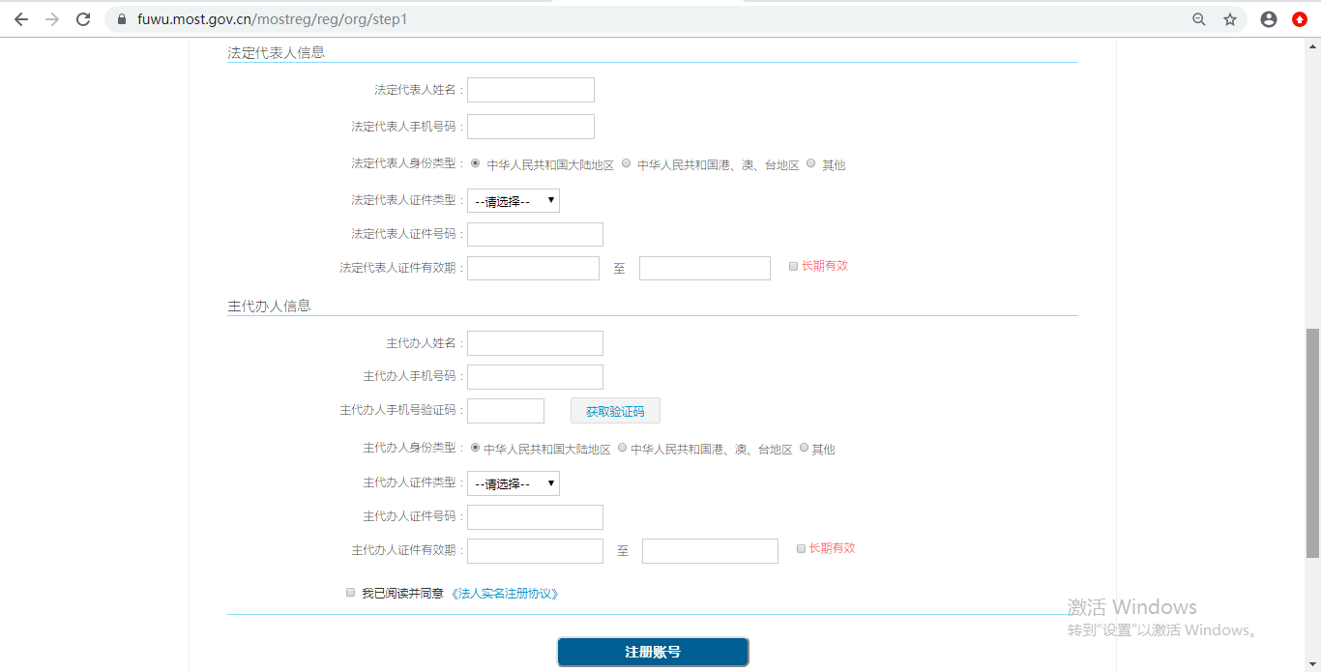

第四步，实名认证。注册完成后，返回首页，登陆法人账号，点击“在线办事”。
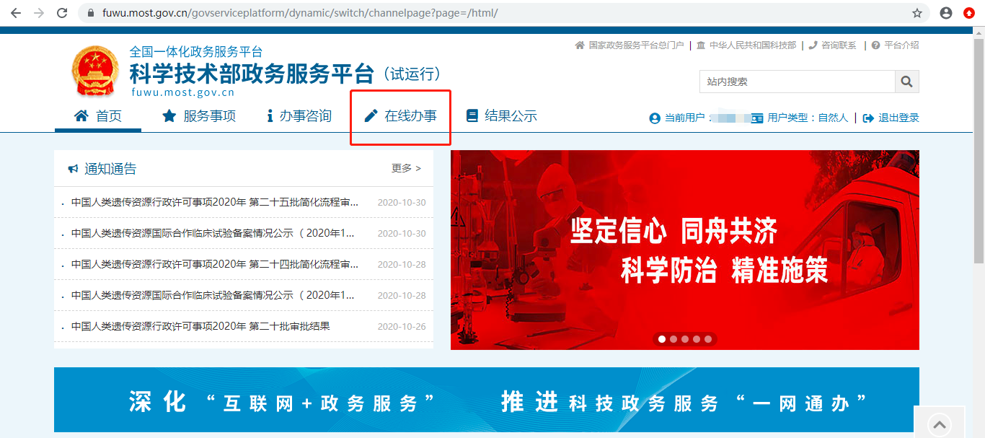
第五步，点击“我的信息”。
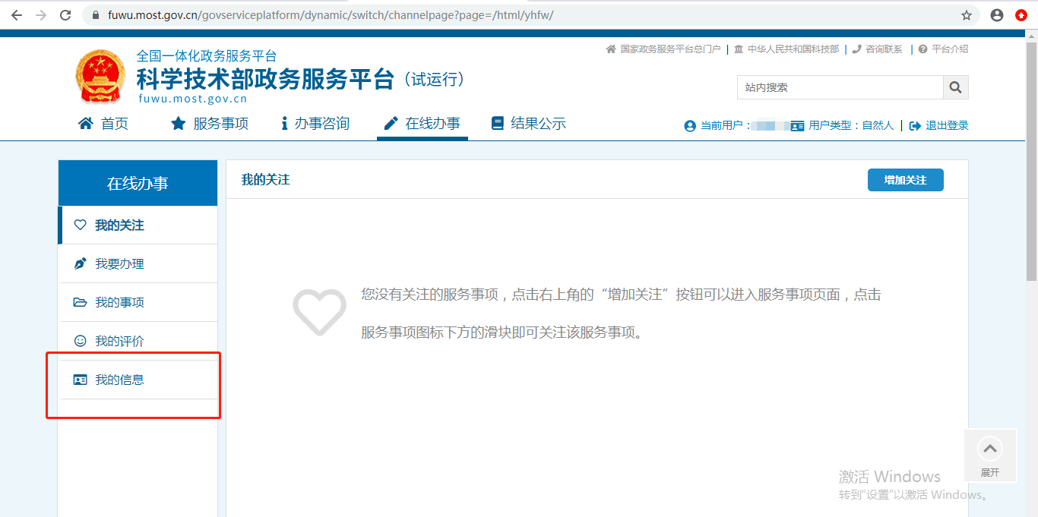
第六步，点击“修改法人信息”。
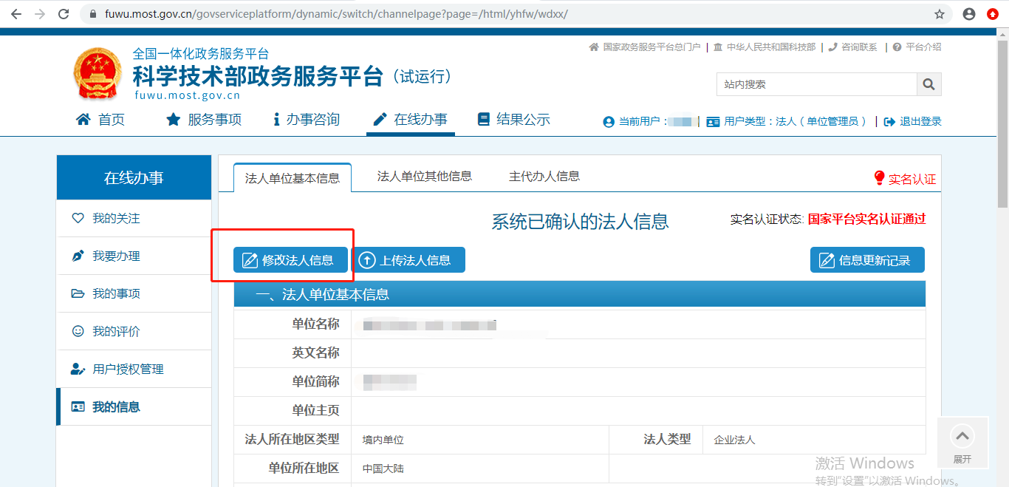

第七步，填写法人单位基本信息等内容，填写完成后保存。
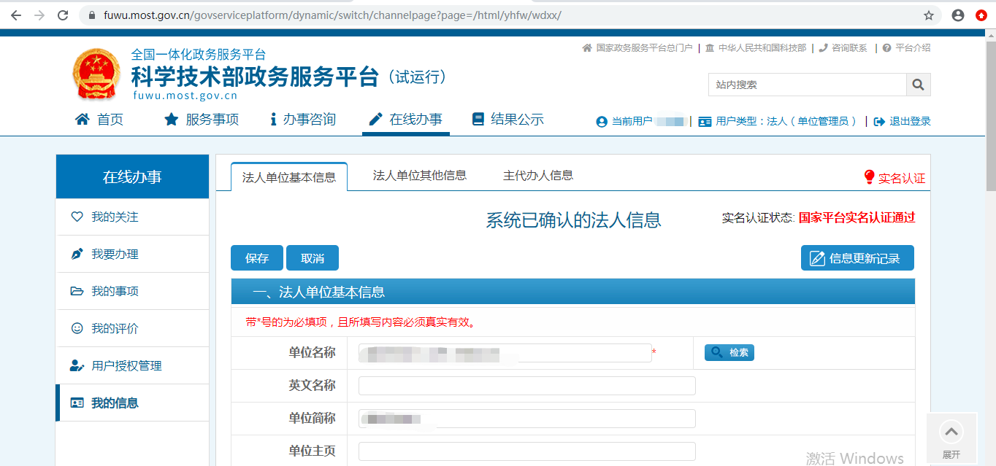
第八步，系统自动完成实名认证，我的信息右上角将显示实名认证状态。
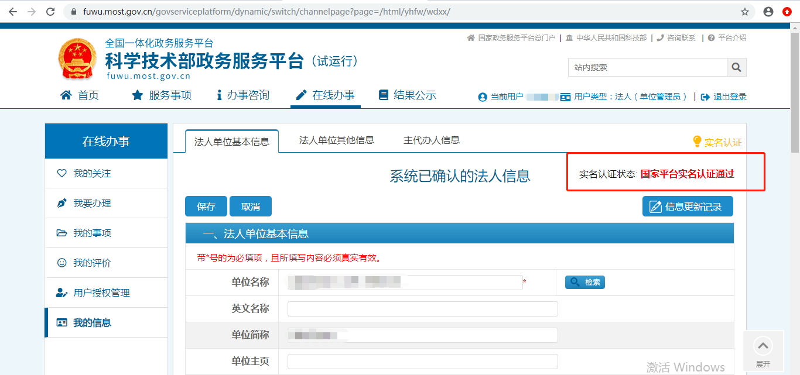

实名认证失败
首先检查自己填写的信息是否正确，如果所填信息都正确但是实名认证仍是失败，请点击“上传法人信息”上传有关证件照片，进行人工认证。
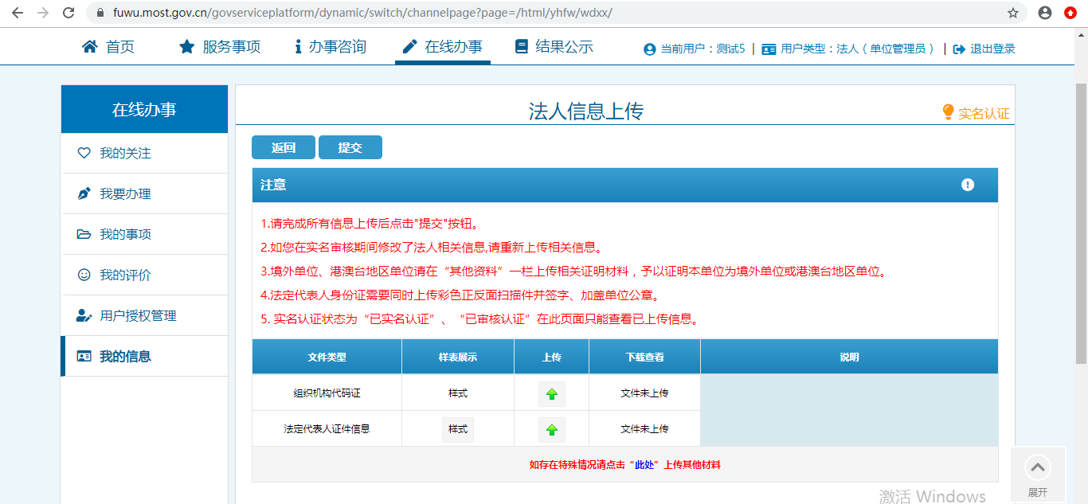

进入系统
第一步，法人账号登录状态中点击首页“服务事项”，点击左侧“按主办单位”下拉按钮，点击“科技部火炬高技术产业开发中心”，点击右侧“火炬中心业务办理平台”栏右侧“办理入口”，进入系统。
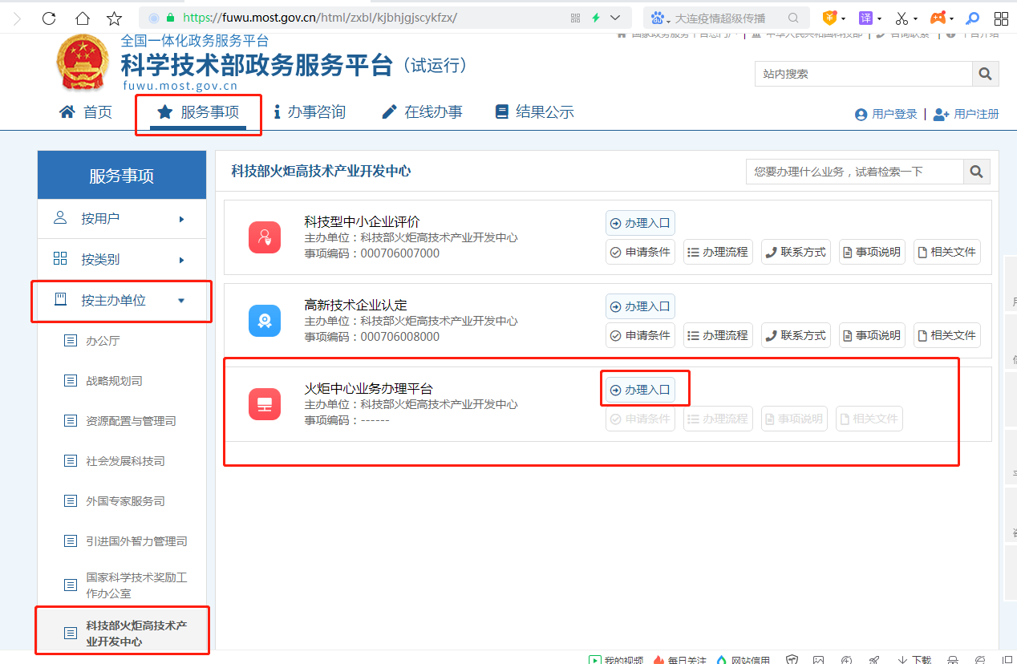
第二步，点击“科技部火炬统计调查”右侧“我要办理”，进入企业年报系统。
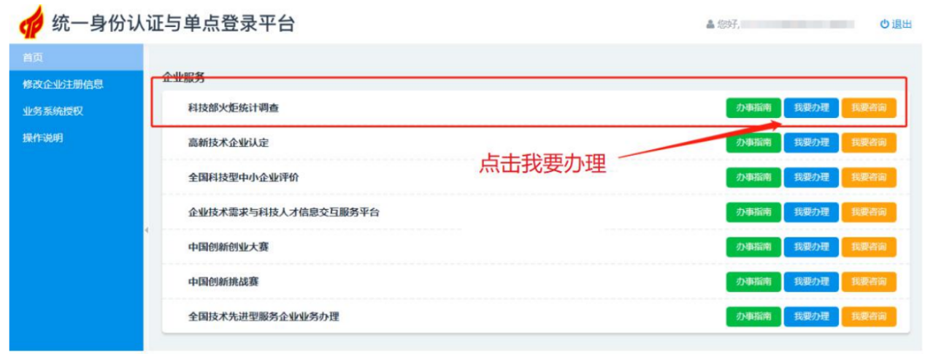
第三步，点击页面中间“2020年企业统计”中右下角“填报”按钮，进入数据填报界面，数据填报完成后，点击提交即可完成企业统计年报。
或者点击左侧菜单栏中“企业年报”下拉按钮，点击“数据管理”后，点击右侧“填报”按钮，即可填报企业统计年报。
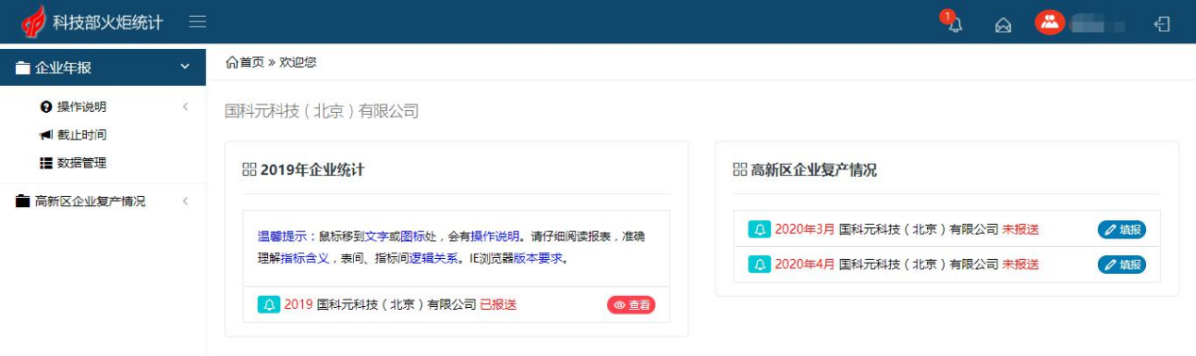

法人密码找回

3-1登录名重置密码
第一步，点击“用户登录”。
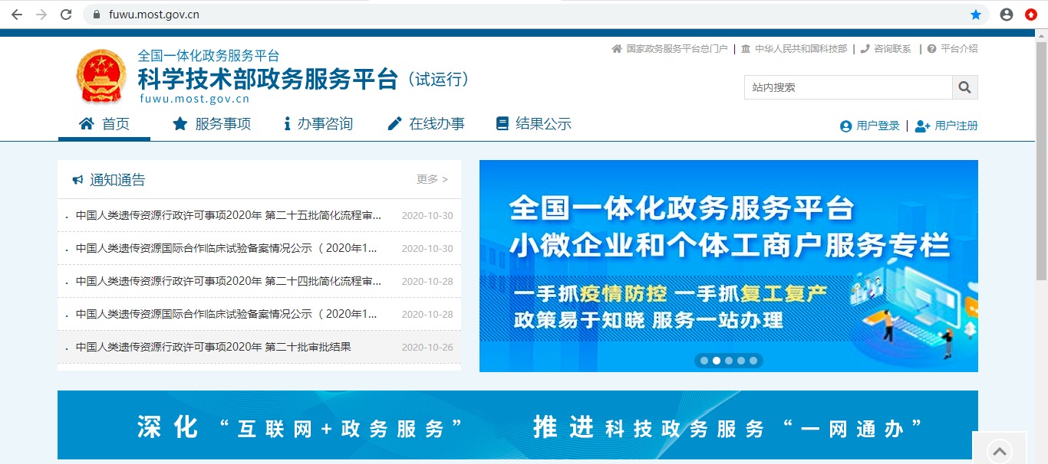
第二步，点击“忘记密码”。
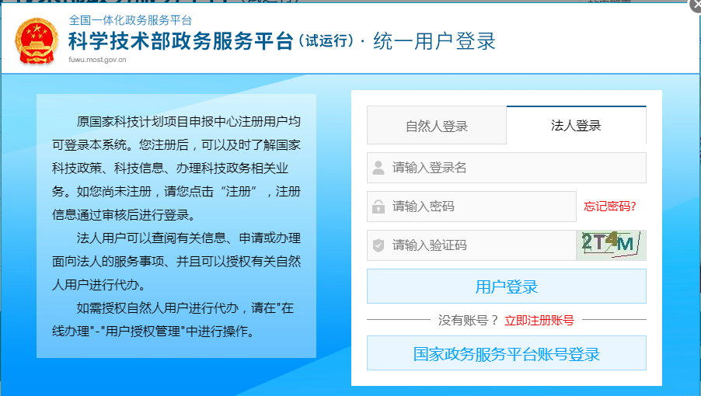
第三步，点击“登录名重置密码”。
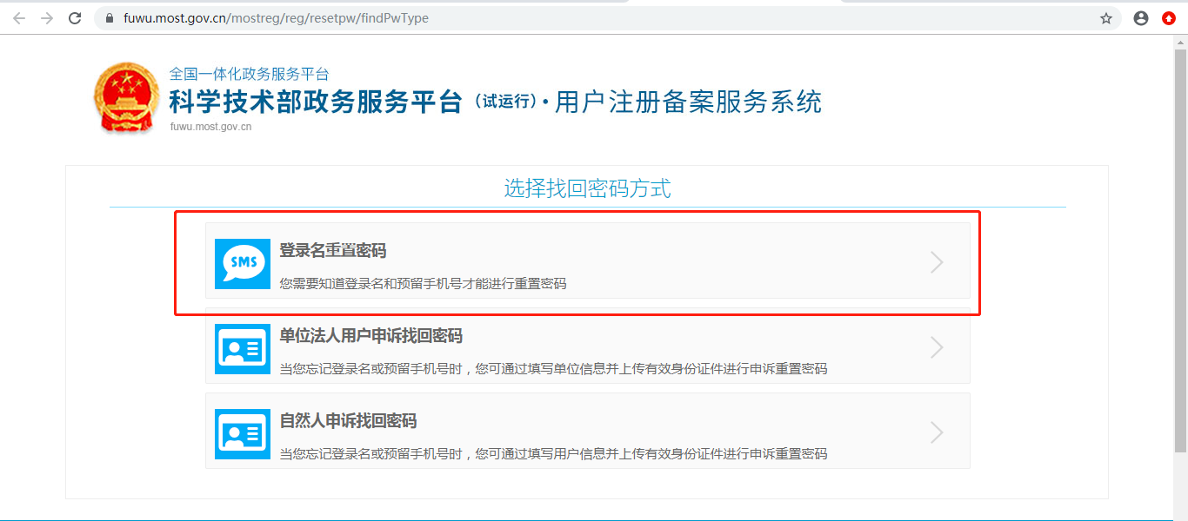
第四步，输入登录名，验证码，检索登录名。
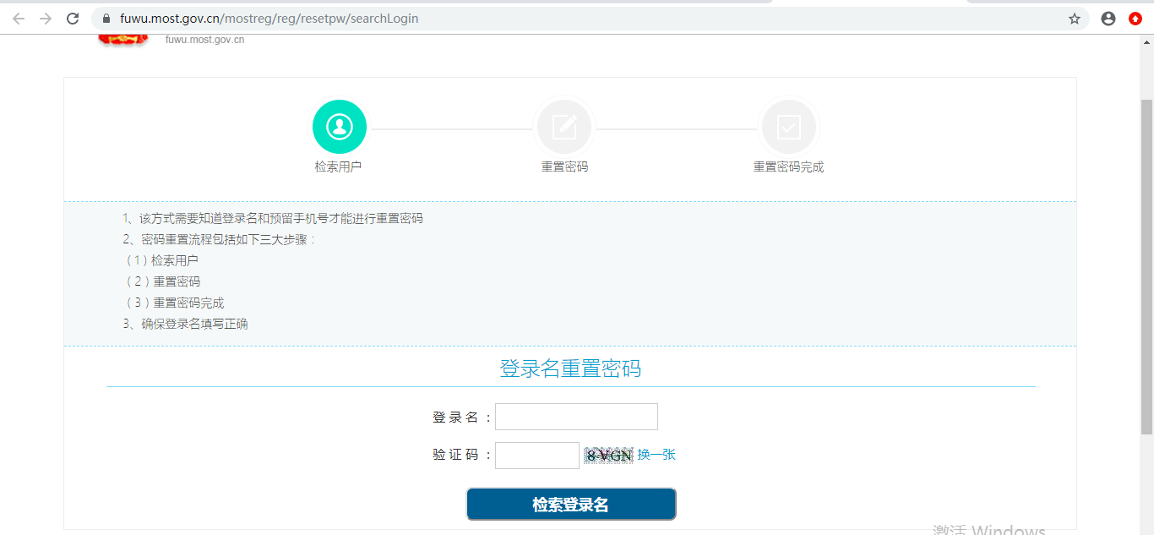
第五步，输入预留手机号、单位名称、统一社会信用代码、新密码，手机验证码，点击“确定”。
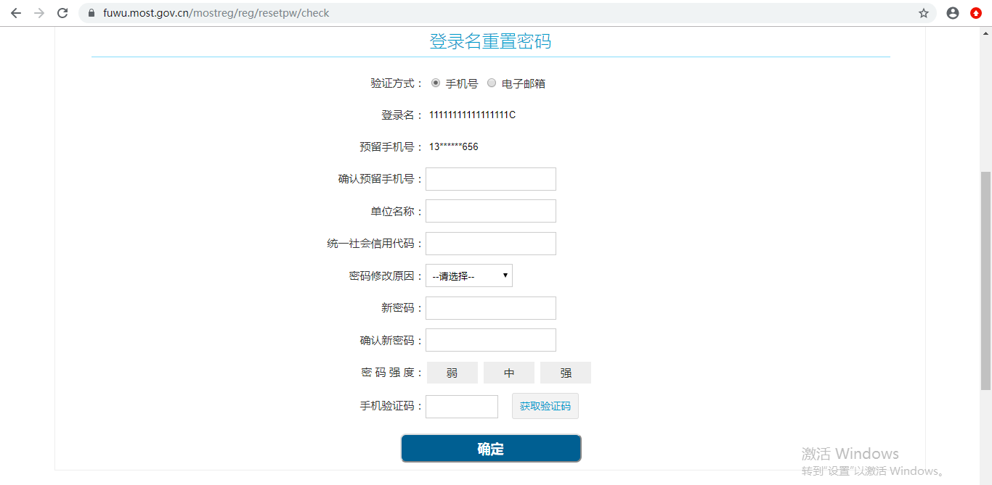
第六步，修改完成后点击“确定并跳转至政务服务平台”。
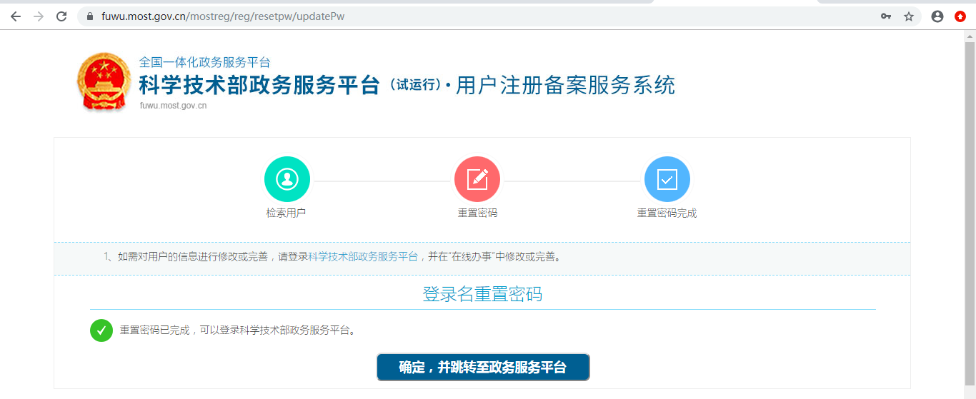

3-2单位法人用户申诉找回密码
第一步，点击“单位法人用户申诉找回密码”，进入找回页面。
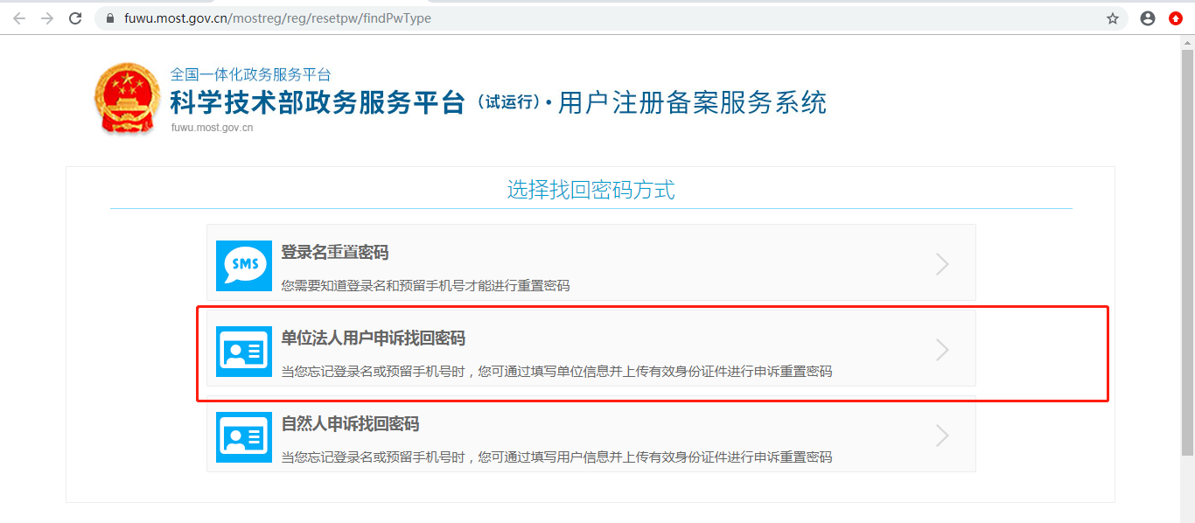
第二步，输入单位名称，验证码检索单位名称。
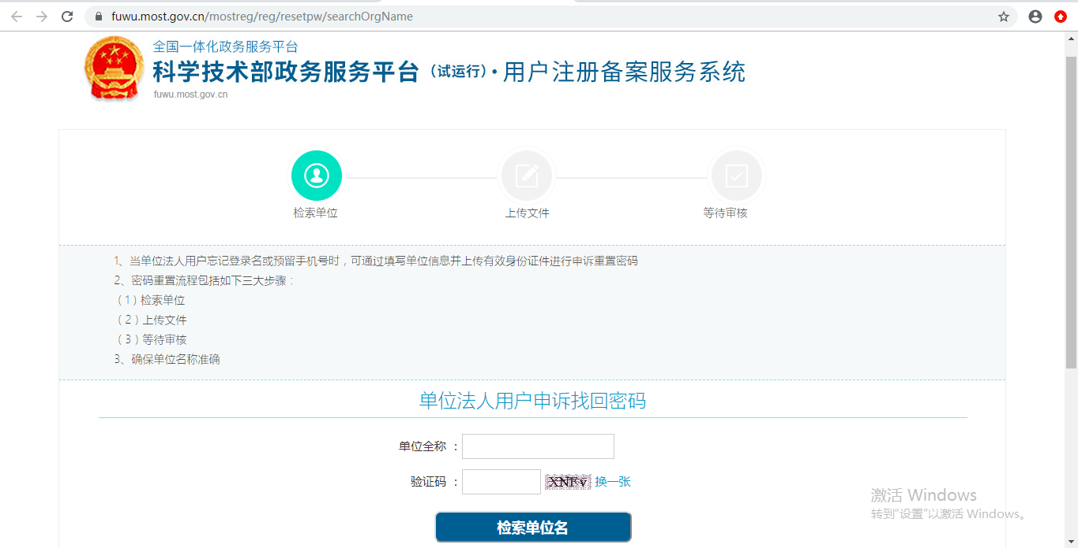
第三步，进入信息填写页面，填写企业相关信息，上传相关文件，填写完成点击“下一步”等待审核。
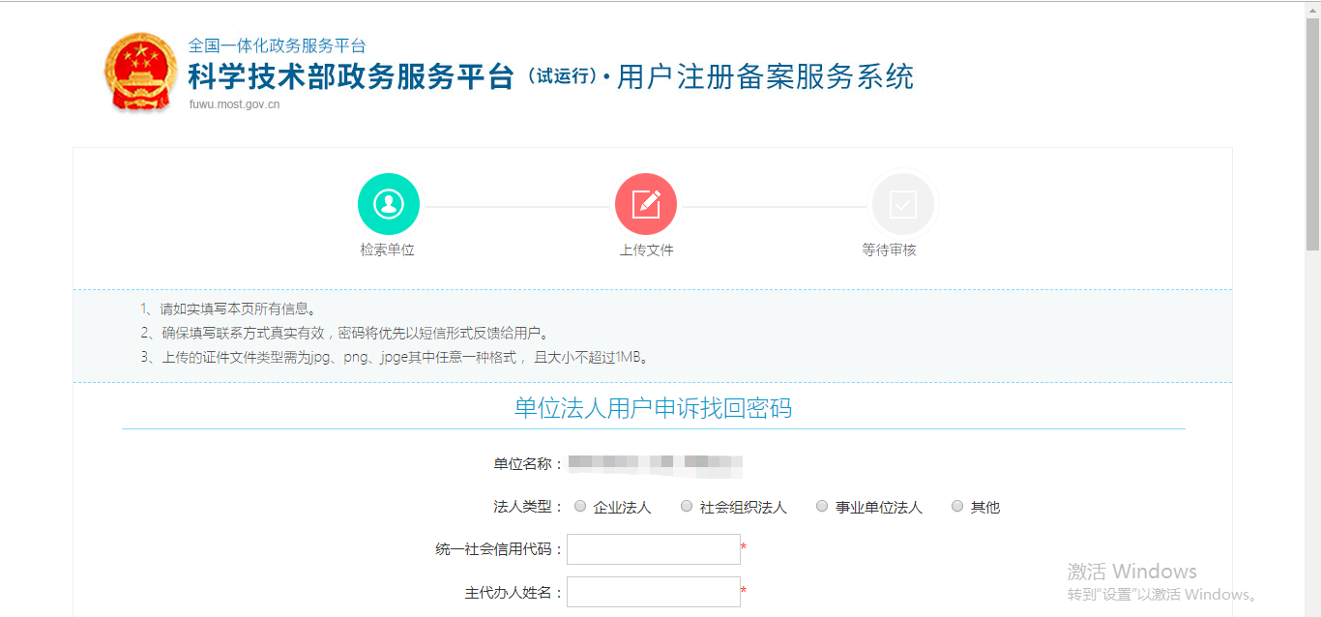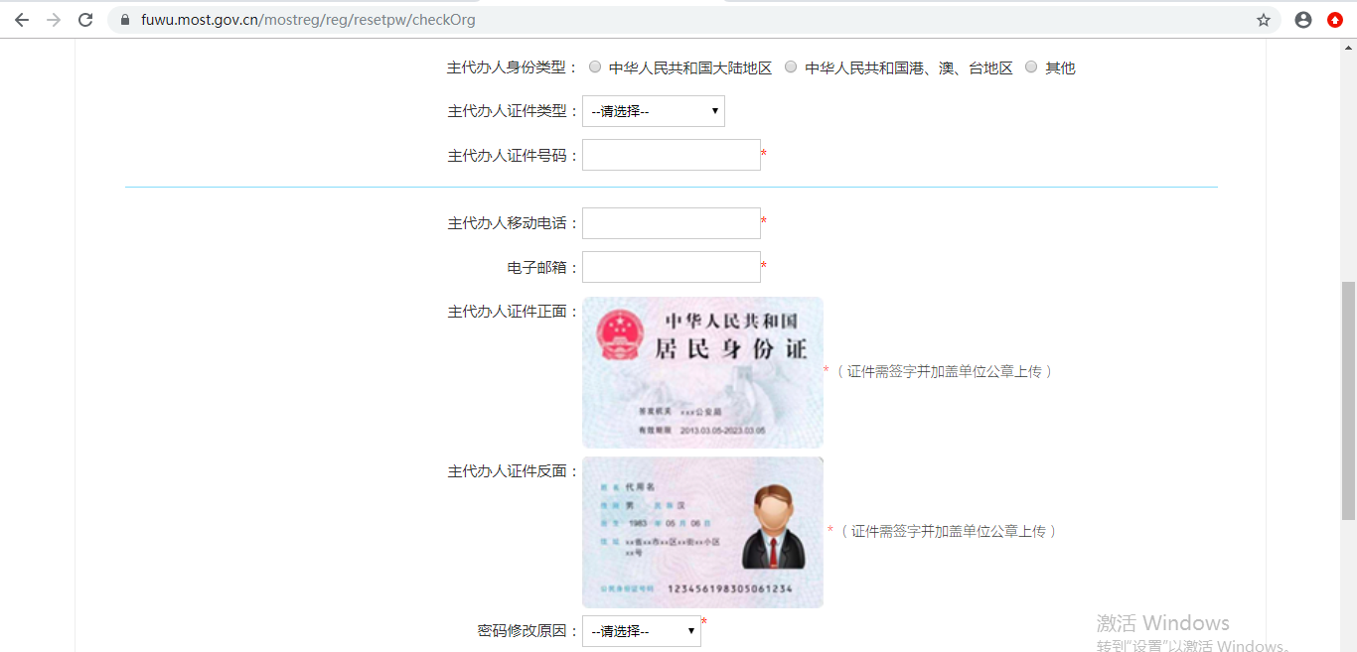

常见问题
1、问：企业登陆提示账号密码不正确怎么办？
答：点击忘记密码，进行密码找回，可通过登录名找回密码或法人单位账号申诉找回。
2、问：企业账号登陆后，在哪里进入相关业务系统？
答：点击“服务事项——按用户——法人单位”找到相关业务点击办理入口进入即可。
3、问：法人用户如何进行实名认证？
答：登陆法人账号，点击“在线办事——我的信息”完善企业相关信息，进行实名认证。

5、科技部政务服务平台技术支持电话：010-88659000

